Profesora Cipariņa klubs
2023./2024. mācību gads

1. kārtas uzdevumi

1. uzdevums
Kādā vējainā rudens dienā Kristīne uzrakstīja divas vienādības. Pēkšņi uzpūta stiprs vējš un visas iekavas tika aizpūstas prom, bet darbību zīmes aizsedza sapūstās kļavu lapas. Saliec darbības zīmes (“$+$”, “$-$”, “$⋅$” un “$:$”) un iekavas tā, lai dotās vienādības būtu patiesas!
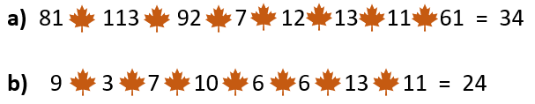
2. uzdevums
Profesors Cipariņš iedeva savam vectēvam seifā uzglabāt PCK atrisinājumus. Kad atrisinājumi bija nepieciešami, atklājās, ka vectēvs ir aizmirsis seifa kodu, tomēr dažus faktus viņš atceras:
- seifa kods ir septiņciparu skaitlis, kura pirmais cipars ir divas reizes mazāks nekā pēdējais cipars;
- koda veidotais skaitlis dalās ar 9;
- nodzēšot pirmo un pēdējo koda ciparu, iegūst piecciparu skaitli, kuru sadalot reizinātājos, iegūst piecus dažādus pēc kārtas esošus pirmskaitļus.
Palīdzi Profesoram Cipariņam noskaidrot vectēva seifa kodu!

3. uzdevums
Dagnijai uz galda ir $5×5$ rūtiņu lapa, kur katrā rūtiņā ir ierakstīt kāds no burtiem P, C, K (skat. 1. att.). Dagnija katru rītu rūtiņu lapā vienu reizi izlasa frāzi “PCK”, sākot lasīt no centra rūtiņas un pārvietojoties uz rūtiņu, kurai ir kopīga mala vai stūris ar iepriekšējo rūtiņu. Cik rītus Dagnija var izlasīt “PCK” dažādos veidos?
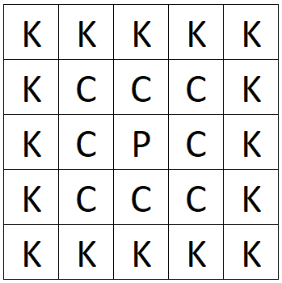
1. att.
4. uzdevums
Pirmzemes naudas valūta ir alfoni. Katras monētas vērtība ir pirmskaitlis, kas mazāks nekā 50. Piemēram, monēta ar vismazāko vērtību ir 2 alfoni. Pirmzemē visus maksājumus var samaksāt ar veselu skaitu monētu.
- Kāda ir mazākā naudas summa, kuras precīzai samaksāšanai nepieciešamas vismaz 3 monētas?
- Maisā ir sešas dažādas vērtības monētas. Katrs no trim draugiem izņem divas monētas no maisa. Kāda ir mazākā iespējamā naudas summa maisā, ja visi trīs draugi ir izņēmuši vienādu naudas daudzumu?
- Pierādi, ka ir tikai viens komplekts ar piecām monētām, kuras var sakārtot augošā secībā tā, lai katru divu blakus esošu monētu starpība ir 6 alfoni, pat tad, ja Pirmzemē monētu vērtības būtu arī tādi pirmskaitļi, kas ir lielāki nekā 50!

5. uzdevums
Ezītis meža ielokā iestaigāja taciņu daudzstūra formā. Pēc tam viņš iestaigāja taisnu taciņu pāri daudzstūrim, sadalot to divās daļās – piecstūrī un sešstūrī. Cik malu varēja būt sākotnējo taciņu veidotajam daudzstūrim?

Uzdevumi 8. un 9. klašu skolēniem

6. uzdevums
Kāds var būt četrciparu skaitlis, kurš kļūst četras reizes lielāks, kad tā ciparus uzraksta pretējā secībā?

7. uzdevums
Kāds var būt mazākais skaitlis, kuram nodzēšot pirmo ciparu, tas kļūst 73 reizes mazāks?
2. kārtas uzdevumi

1. uzdevums
Nellija uzrakstīja kāda skaitļa visus dalītājus. Vai var gadīties, ka šim skaitlim ir
- tieši 8 dažādi dalītāji un divi no tiem ir 15 un 21;
- tieši 16 dažādi dalītāji un divi no tiem ir 44 un 46?

2. uzdevums
Katrs no 17 rūķiem uz lapas uzrakstīja savu mīļāko skaitli un nostājās aplī. Izrādījās, ka visi uzrakstītie skaitļi ir dažādi. Vai var gadīties, ka katra rūķa mīļākais skaitlis ir vienāds ar divu blakus esošo rūķu mīļāko skaitļu vidējo aritmētisko?

3. uzdevums
Uz galda ir novietotas vairākas vienādas monētas. Mārtiņš spēlē spēli, griežot monētas uz otru pusi – no ģerboņa ($Ģ$) uz ciparu ($C$) un otrādi. Katrā spēlē jāveic vismaz viens gājiens, un katrā gājienā var apgriezt otrādi vienu un to pašu skaitu monētu. Katras spēles sākumā tiek pateikts, cik monētas var apgriezt katrā gājienā. Spēles sākumā visām monētām ir redzams cipars.
Piemēram, vienā spēlē Mārtiņš var sākt ar 5 monētām, katrā gājienā apgriezt 2 monētas un veikt trīs gājienus šādi:
Sākums: | $$C$$ | $$C$$ | $$C$$ | $$C$$ | $$C$$
1. gājiens: | $$C$$ | $$Ģ$$ | $$Ģ$$ | $$C$$ | $$C$$
2. gājiens: | $$Ģ$$ | $$Ģ$$ | $$C$$ | $$C$$ | $$C$$
3. gājiens: | $$Ģ$$ | $$Ģ$$ | $$C$$ | $$Ģ$$ | $$Ģ$$
- Parādi, kā Mārtiņam izspēlēt spēli ar 14 monētām, katrā gājienā apgriežot 4 monētas, tā, lai pēc trīs gājieniem tieši 10 monētām būtu redzams ģerbonis!
- Paskaidro, kā Mārtiņam izspēlēt spēli ar 154 monētām, katrā gājienā apgriežot 52 monētas, tā, lai pēc trīs gājieniem visām monētām būtu redzams ģerbonis!
- Kāds ir mazākais iespējamais gājienu skaits, lai Mārtiņš izspēlētu spēli ar 26 monētām, katrā gājienā apgriežot 4 monētas, tā, lai spēles beigās visām monētām būtu redzams ģerbonis?
- Pierādi, ka, sākot spēli ar 154 monētām un katrā gājienā apgriežot nepāra skaita monētas, nevar panākt, ka pēc trīs gājieniem visām monētām būtu redzams ģerbonis!

4. uzdevums
Kāds rūķis savā dzimšanas dienas ballītē viesiem iedeva tik daudz pilnīgi vienādus, mazus kubiņus, cik gadu viņam todien palika. Viesi no visiem mazajiem kubiņiem salika ļoti lielu kubu bez caurumiem. Zināms, ka lielajā kubā 168 kubiņi bija tādi, kuriem tieši četras skaldnes saskārās ar citu mazo kubu skaldnēm. Cik gadu dzimšanas dienu svinēja rūķis?

5. uzdevums
Fizmatiņu ģimenē ir četri bērni, kuri mācās atbilstoši 5., 6., 9. un 12. klasē. Fizmatiņu tētis ik pēc kāda laika piektdienās saņem bērnu sekmju izrakstus no skolas (neatkarīgi no brīvdienām):
- 5. klases skolēna sekmju izrakstu ik pēc 2 nedēļām;
- 6. klases skolēna – ik pēc 3 nedēļām;
- 9. klases skolēna – ik pēc 5 nedēļām;
- 12. klases skolēna – ik pēc 10 nedēļām.
Skolas gaitas sākās 2023. gada 1. septembrī un ar šo dienu sākas nedēļu uzskaitījums. Vai šajā mācību gadā būs tāda diena, kurā tētis saņems visu četru bērnu sekmju izrakstus?

Uzdevumi 8. un 9. klašu skolēniem

6. uzdevums
Rūķīšu ciemā notika ūdens balonu mešanas turnīrs. Katrs turnīra dalībnieks spēlēja ar citu tieši vienu reizi. Šajā turnīrā nebija neizšķirtu rezultātu. Pie tam turnīra beigās katrs rūķītis izveidoja sarakstu, kas saturēja:
- gan to rūķīšu vārdus, kurus viņš uzvarēja,
- gan to rūķīšu vārdus, kuri zaudēja pret tiem, kurus viņš uzvarēja.
Pamato, ka kāds rūķītis savā sarakstā pieminējis visus pārējos dalībniekus!

7. uzdevums
Kad Valta draugi devās trenēties ar ūdens baloniem pikošanās sezonai, viņš diemžēl nevarēja piedalīties, jo bija saslimis. Neskatoties uz to, viņš devās atbalstīt savus draugus. Katrs no tiem nostājās kādā laukuma vietā tā, lai attālumi starp jebkuriem diviem draugiem būtu atšķirīgi. Pēc Valta signāla katrs meta ar balonu sev tuvākajam draugam. Lai cik reizes netiktu atkārtoti šādi metieni dažādos izkārtojumos, Valts ievēroja, ka balonu lidojuma trajektorijas nekad nekrustojas. Pamato, kāpēc Valta novērojums ir patiess vienmēr!

3. kārtas uzdevumi

1. uzdevums
Lapa ar taisnēm ir sadalīta daudz vienādos trijstūros, kuriem visas malas ir 1 vienību garas un katra trijstūra laukums ir 1 laukuma vienība (skat. 6. lpp.). No šīs lapas Kristaps gatavo Ziemassvētku dekorācijas, pa dotajām līnijām izgriežot dažādas figūras. Kristaps veido tikai tādas dekorācijas, kurām gan perimetra, gan laukuma skaitliskā vērtība ir tāda pati kā malu skaits (piemēram, skat. 2. att., kur visi trīs minētie lielumi (perimetrs, laukums, malu skaits) ir vienādi ar 6). Uzzīmē figūru, kurai ir 12 malas un gan perimetra, gan laukuma skaitliskā vērtība ir 12!

2. att.

2. uzdevums
Gar kādu rūķu ciemu stiepjas garš žogs. Rūķu bērni uz vairākiem žoga stabiņiem uzrakstīja pa vienam ciparam tā, ka visu ciparu summa ir 2023. Pēc tam visu ciparu veidotajam skaitlim rūķi pieskaitīja skaitli 2023 un ieguva jaunu skaitli. Vai ir iespējams, ka jaunā skaitļa ciparu summa ir 14?

3. uzdevums
Desmit draudzenes veido rokassprādzes, uzverot uz gumijas vienāda izmēra pērlītes, kuras var būt dažādās krāsās. Divas rokassprādzes tiek uzskatītas par vienādām, ja vienu var iegūt no otras, to pagriežot vai apmetot otrādi. Vai noteikti vismaz divām draudzenēm būs vienādas rokassprādzes, ja rokassprādzes veido:
- no 4 pērlītēm, no kurām viena noteikti ir sarkana, bet pārējās var būt gan melnā, gan baltā krāsā;
- no 4 pērlītēm, kuras var būt gan melnā, gan baltā krāsā;
- no 5 pērlītēm, no kurām viena noteikti ir sarkana, bet pārējās var būt gan melnā, gan baltā krāsā;
- no 5 pērlītēm, kuras var būt gan melnā, gan baltā krāsā?

4. uzdevums
Andrejam ir spēļu kauliņi, kuriem ir taisnstūra forma, un katram kauliņam viena mala ir par 1 cm garāka nekā otra. Zināms, ka kauliņu malu garumi ir 1 cm, 2 cm, 3 cm 4 cm, 5 cm, 6 cm, 7 cm, 8 cm (katra vērtība ir malas garums tieši diviem kauliņiem). No visiem šiem kauliņiem Andrejs saliek lielu taisnstūri, kura garums ir par 1 cm lielāks nekā platums. Kādi var būt lielā taisnstūra izmēri?

5. uzdevums
Trīs pirāti atrada vientuļas salas krastā izskalotu kuģi ar zelta monētām. Sākumā viņi visas zelta monētas sadalīja attiecībā $8 :6 :5$. Pēc tam pārdomāja un visas monētas sadalīja attiecībā $7 :5 :4$, tagad viens pirāts saņem par 25 monētām vairāk nekā pirms tam. Cik zelta monētu saņēma katrs pirāts sākumā?

Uzdevumi 8. un 9. klašu skolēniem

6. uzdevums
Beidzot ir pienākusi ziema un var atklāt pikošanās sezonu. Valts ar saviem draugiem nostājās kādā laukuma vietā tā, lai attālumi starp jebkuriem diviem draugiem būtu atšķirīgi. Pēc Valta signāla katrs meta ar sniega piku sev tuvākajam draugam. Pēc pāris mēģinājumiem viņiem pievienojās Baiba. Domājot par stratēģiju, kā nostāties laukumā tā, lai pa viņu mestu ar sniega pikām pēc iespējas mazāk cilvēku, viņa nonāca pie secinājuma, ka neatkarīgi no tā, kur viņa nostājas, vairāk kā 5 cilvēki viņai nevar vienlaikus iemest ar sniega piku. Pamatojiet, ka Baibas novērojums (tas ir, lielākais skaits cilvēku, kas var mest pa kādu citu kopīgu cilvēku, ir 5) vienmēr ir patiess!

7. uzdevums
Dots maiss ar 460 vienādiem kvadrātiņiem ar izmēriem $1×1$ un četras bundžas ar Ziemassvētku krāsām – sarkanu, zaļu, baltu un dzeltenu. Vai ir iespējams katru kvadrātiņa malu nokrāsot kādā no krāsām (katram kvadrātiņam malu krāsošanai jāizmanto visas 4 krāsas) tā, lai no visiem kvadrātiņiem varētu izveidot taisnstūri ar izmēriem $20×23$, kura katra mala ir savā krāsā un kurā katru divu blakus esošu kvadrātiņu kopīgās malas ir vienādā krāsā?

4. kārtas uzdevumi

1. uzdevums
Režģa katrā rūtiņā (skat. 3. att.) ieraksti vienu skaitli no 1 līdz 16 (katrā rūtiņā citu) tā, lai izpildītos visi nosacījumi:
- dzelteni iekrāsotajās rūtiņās ierakstīto skaitļu summa ir 27;
- zaļi iekrāsotajās rūtiņās ierakstīto skaitļu summa ir 20;
- oranži iekrāsotajās rūtiņās ierakstīto skaitļu summa ir 33;
- zili iekrāsotajās rūtiņās ierakstīto skaitļu summa ir 28;
- rūtiņās, starp kurām ir sirsniņa, viens no ierakstītajiem skaitļiem ir tieši divas reizes lielāks par otru!
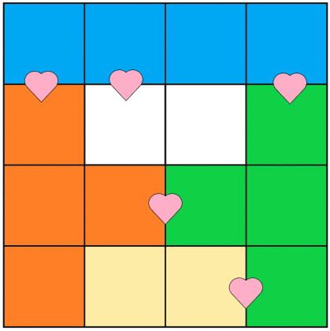
3. att.

2. uzdevums
Tuvojas mīlestības svētki – Valentīndiena. Kāds ir lielākais skaits 5. att. doto figūru, ko var izgriezt no 4. att. dotās figūras, ja jābūt izgrieztai arī tieši vienai 6. att. figūrai?
Piezīme. Griezuma līnijām jāiet pa rūtiņu līnijām, 5. att. figūru drīkst pagriezt un apmest otrādi.
  4. att. | 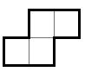  5. att. |   6. att.

3. uzdevums
Rūķim Valentīnam Mīlīgajam 14. februārī paliek 869 gadi. Viņš uz dzimšanas dienas viesībām uzlūdza tikai tos rūķus, kas viņam atsūtīja tādu piecciparu skaitli $\overline{V869M}$, kas dalās ar rūķa mīļāko skaitli 15. Kādus skaitļus rūķi varēja aizsūtīt Valentīnam Mīlīgajam?

4. uzdevums
Jūlija no rūtiņu lapas izgrieza vairākus kvadrātus ar izmēriem $n×n$ rūtiņas, kur $n$ ir naturāls skaitlis, kas ir lielāks nekā 1. Pēc tam Jūlija nejauši izvēlējās 2 izgrieztos kvadrātus, tos daļēji uzlika vienu otram virsū jeb pārklāja un aprēķināja abu kvadrātu kopīgi veidotās figūras perimetru un pārklātās daļas laukumu. Piemēram, 7. att. kvadrāts ar izmēriem $4×4$ rūtiņas pārklāj kvadrātu ar izmēriem $7×7$ rūtiņas un iegūtās figūras perimetrs ir
$$P=7+7+7+2+1+4+1+1=30,$$
bet pārklātās daļas (iekrāsota pelēka) laukums ir $S=4⋅3=12$.
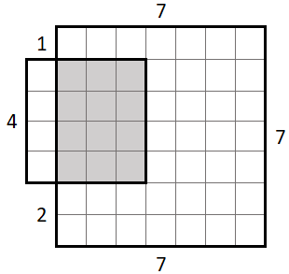
7. att.
Jūlija, kvadrātus pārklājot, ievēroja divus noteikumus:
- viens kvadrāts nedrīkst pilnībā pārklāt otru kvadrātu (neder 8. att. pārklājumi);
- kvadrātu malām jāiet pa rūtiņu līnijām (neder 9. att. pārklājums).
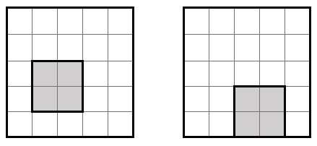  8. att. | 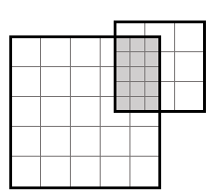  9. att.

- Parādi, kā jāpārklāj kvadrāti ar izmēriem $6×6$ un $7×7$ rūtiņas, lai iegūtās figūras perimetrs būtu 48!
- Parādi, kā jāpārklāj kvadrāti ar izmēriem $6×6$ un $7×7$ rūtiņas, lai iegūtās figūras perimetrs būtu 30!
- Abu kvadrātu pārklātās daļas laukums ir 1, bet visas iegūtās figūras perimetrs ir 32. Kādi var būt abu kvadrātu izmēri?
- Abu kvadrātu pārklātās daļas laukums ir 12, bet visas iegūtās figūras perimetrs ir 30. Kādi var būt abu kvadrātu izmēri?

5. uzdevums
Zem Profesora Cipariņa mājas pazemē ir izveidots alu labirints. Lai sargātu konkursa uzdevumus un atrisinājumus, viņš kādā no labirinta galapunktiem ir paslēpis uzdevumu skapi. Profesors pats nebija mājās, bet četriem viņa kolēģiem (Marutai un trīs asistentiem) bija uzdevumi steidzami jāatrod. Maruta zina, ka divi asistenti vienmēr runā patiesību, bet trešais dažreiz melo. Tomēr viņa nezina, kuri asistenti runā patiesību un kurš – melo.
Maruta ar trīs asistentiem nonāk līdz vietai, kas sazarojas trīs alās (tālāk šīs alas vairs nesazarojas). Maruta zina, ka uzdevumu skapis ir vienā no šīm trim alām un līdz tam var nokļūt 1 stundas laikā. Tomēr ne Maruta, ne asistenti nezina, kura ir šī ala. Maruta izdomāja, ka visiem četriem kolēģiem ir jāšķiras un jāmeklē uzdevumu skapis. Maruta var nosūtīt asistentus izlūkos kādā no alām un pēc tam atgriezties, kā arī pati doties alās un atgriezties. Kā Maruta kopā ar asistentiem var nokļūt līdz uzdevumu skapim, patērējot ceļā ne vairāk kā 3 stundas?

Uzdevumi 8. un 9. klašu skolēniem

6. uzdevums
Reinis un Ilze kopīgi spēlē spēli. Katrs iedomājas vienu pozitīvu reālu skaitli, kurus apzīmēsim ar $x$ un $y$. Uz tāfeles tad tiek uzrakstīti trīs skaitļi $x;y$un $\frac{1}{x}+\frac{1}{y}$. Starp šiem trīs skaitļiem izvēlas mazāko un apzīmē to ar $m$. Spēles mērķis ir panākt to, ka $m$ ir pēc iespējas lielāks. Kāda ir lielākā iespējamā $m$ vērtība un kādām $x$ un $y$ vērtībām tā atbilst?

7. uzdevums
Doti 15 dažādi naturāli skaitļi, kas lielāki nekā 1 un nepārsniedz 2024. Zināms, ka jebkuri divi skaitļi no šiem 15 ir savstarpēji pirmskaitļi. Pamatot, ka starp šiem 15 skaitļiem noteikti ir kāds pirmskaitlis!
5. kārtas uzdevumi

1. uzdevums
Ieraksti krustskaitļu mīklā skaitļa 2016 divciparu, trīsciparu un četrciparu dalītājus (katru ne vairāk kā vienu reizi), izņemot dalītājus 16 un 36.
Piezīme. Skaitļus lasa no augšas uz leju un no kreisās uz labo pusi.
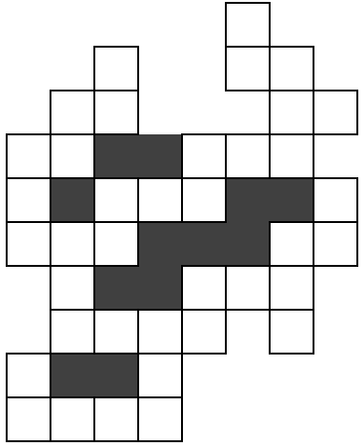

2. uzdevums
Uz tāfeles uzrakstīts skaitlis 202320232023. Ar skaitli atļauts veikt šādas darbības:
- pieskaitīt vai atņemt 12;
- nodzēst tā trīs vienādus ciparus (skaitļa pirmais cipars nedrīkst būt 0);
- mainīt vietām skaitļa ciparus (skaitļa pirmais cipars nedrīkst būt 0);
- ja skaitlī trīs cipari ir “1”, tad katru no tiem var aizstāt ar ciparu “5”.
Vai, atkārtoti izpildot šīs darbības, no uzrakstītā skaitļa var iegūst skaitli a) 2023; b) 2025?

3. uzdevums
Modelis sastāv no dažādu masu bumbām, kuras ar auklām iekārtas horizontālos stieņos. Katra horizontālā stieņa galā var iekārt vai nu vienu bumbu, vai vienu horizontālu stieni. Katra horizontālā stieņa garums ir 120 cm un katras iekārtās bumbas masa kilogramos ir uzrakstīta uz bumbas (piemēram, skat. 10. att.).
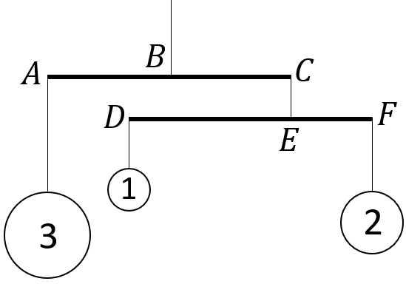  10. att. | 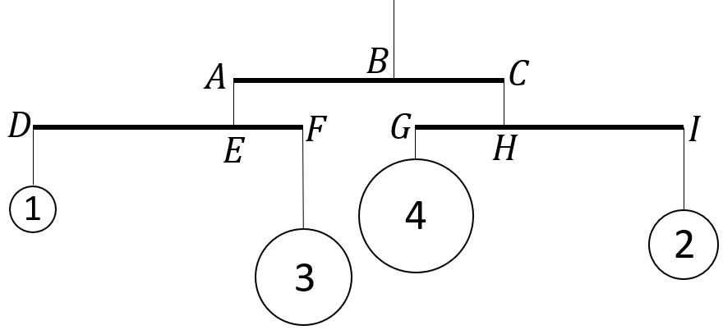  11. att.
Visi modeļi tiek veidoti tā, lai stieņa augšpusē aukla ir piestiprināta tuvāk smagākajai bumbai proporcionāli pārējai iekārtajai masai (neņemot vērā stieņu un auklu masu). Piemēram, 10. att. augšējā stieņa katrā galā ir iekārti 3 kg, tāpēc augšējā aukla ir piestiprināta tieši stieņa viduspunktā 60 cm no abiem tā galiem ($AB=BC=60$ cm). Aukla, kas notur apakšējo stieni, ir piestiprināta tuvāk smagākajai bumbai tieši divas reizes lielākā attālumā no stieņa kreisā gala $D$ nekā no labā $F$, jo bumba ar 2 kg masu ir tieši divas reizes smagāka nekā bumba ar 1 kg masu. Tātad $DE=80$ cm un
$EF=40$ cm.
a) Lai izveidotu nākamo modeli, izmanto trīs horizontālus stieņus un vienu 1 kg, vienu 2 kg, vienu 3 kg un vienu 4 kg bumbu (skat. 11. att.). Kādi ir stieņu gabalu $AB, BC, DE, EF, GH$ un $HI$ garumi?

b) No a) gadījumā izmantotajām bumbām un stieņiem var izveidot vairākus modeļus. Piemēram, mainot bumbu, stieņu un auklu stiprinājuma vietu novietojumu, var iegūt 12. att. redzamo modeli. Cik dažādus modeļus var izveidot no trim horizontāliem stieņiem un vienas 1 kg, vienas 2 kg, vienas 3 kg un vienas 4 kg bumbas?
Piezīme. Par vienādiem modeļiem tiek uzskatīti simetriski modeļi, kā arī tādi modeļi, kuriem vienā horizontālajā stienī iekārtās bumbas samaina vietām (piemēram, 12. att. un 13. att. dotie modeļi ir vienādi).
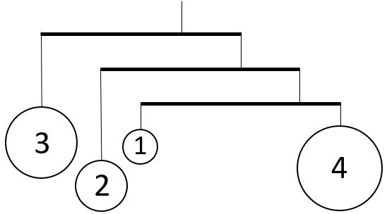  12. att. | 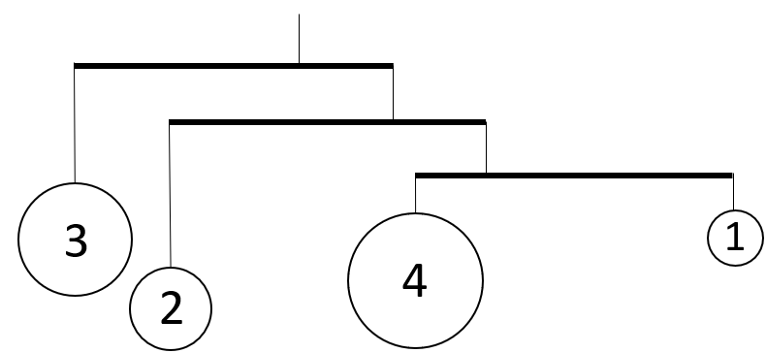  13. att.
c) Sauksim modeli par estētisku, ja katra horizontālā stieņa abi gali ir vismaz 30 cm attālumā no stienim augšpusē piestiprinātās auklas. Pamato, kāpēc 12. att. dotais modelis nav estētisks!
d) Cik dažādus estētiskus modeļus var izveidot no trim horizontāliem stieņiem un vienas 1 kg, vienas 2 kg, vienas 3 kg un vienas 4 kg bumbas?
Piezīme. Par vienādiem modeļiem tiek uzskatīti simetriski modeļi, kā arī tādi modeļi, kuriem vienā horizontālajā stienī iekārtās bumbas samaina vietām (piemēram, skat. 12. att. un 13. att.).

4. uzdevums
Marts ir sakrājis naudas summu, izmantojot tikai 1 eiro monētas. Viens šokolādes batoniņš “KitKat” maksā 66 centus un viens šokolādes batoniņš “Twix” maksā 85 centus. Kādu mazāko skaitu šokolādes batoniņu “KitKat” un “Twix” Marts var nopirkt, lai būtu nopirkts vismaz viens katra veida batoniņš un būtu iztērēts vesels skaits eiro?

5. uzdevums
Jāzeps rūtiņu lapā, kurā katras rūtiņas malas garums ir 1, pa rūtiņu līnijām zīmē tādus daudzstūrus, kuriem perimetra skaitliskā vērtība $P$ sakrīt ar malu skaitu. Kādas $P$ vērtības, kas ir vismaz 12 un dalās ar 4, Jāzeps var iegūt?

Uzdevumi 8. un 9. klašu skolēniem

6. uzdevums
Uz tāfeles uzrakstīti trīs skaitļi 2; 6 un 12. Vienā gājienā var izvēlēties divus uz tāfeles uzrakstītos skaitļus $a$ un $b$ un to vietā uzrakstīt skaitļus $\frac{5}{13}a+\frac{12}{13}b$ un $\frac{12}{13}a-\frac{5}{13}b$. Vai, atkārtoti izpildot šādus gājienus, var panākt, ka uz tāfeles ir uzrakstīti skaitļi 4; 8 un 10?

7. uzdevums
Pa apli patvaļīgā secībā sarakstīti 1012 vieninieki un 1011 nulles. Vienā gājienā starp vienādajiem cipariem ieraksta nulli, bet starp dažādajiem – vieninieku. Pēc tam, kad starp visiem sākotnējiem cipariem ir ierakstīti jaunie cipari, visi sākotnējie cipari tiek nodzēsti. Pēc tam atkal atkārto šādu gājienu (ieraksta 0 vai 1) ar cipariem, kas palika pēc nodzēšanas. Vai, atkārtoti izpildot šādus gājienus, var iegūt, ka pa apli visi cipari ir 0?

